**ASSUNTO :. INDICO PARA QUE O DEPARTAMENTO COMPETENTE, QUE SEJA REALIZADO ESTUDOS PARA REALIZAR O TÉRMINO DA PAVIMENTAÇÃO ASFÁLTICA NO TRECHO DE LIGAÇÃO ENTRE A RUA PRIMO DEXTER COM A RUA ANTÔNIO PIO BRITO.**

**DESPACHO:.**

**SALA DAS SESSÕES ____/____/_____**

**PRESIDENTE DA MESA**

**INDICAÇÃO Nº , DE 2019**

**SENHOR PRESIDENTE,**

**SENHORES VEREADORES,**

INDICO ao Exmo Senhor Prefeito Municipal para que o departamento competente, que seja realizado estudos para realizar o término da pavimentação asfáltica no trecho de ligação entre a Rua Primo Dexter com a Rua Antônio Pio Brito.

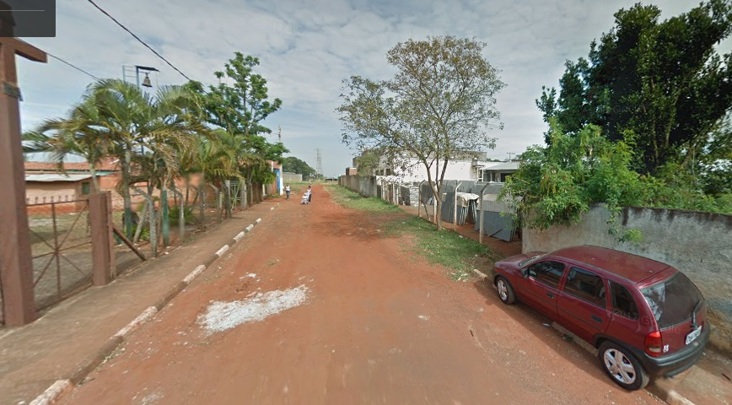

SALA DAS SESSÕES “VEREADOR SANTO RÓTOLLI”, aos 08 de fevereiro de 2019.

**VEREADOR LUIS ROBERTO TAVARES**